

**大三·同心同行**•  **DAILY LIFEmmexport1594010006013**

↓↓↓

**2024/11/5**

我们的主题——《金色的秋天》

mmexport1594010011544

** 01 来园情况 **

1.**来园人数**：今日来园幼儿31人。

2.**来园情况：**今天我们班小朋友都准时来园了，非常棒哦！

3.**早点内容**：今天吃的点心是鲜牛奶、鹌鹑蛋。孩子们能够自主倒奶，根据自己的情况倒适量的牛奶，棒棒哒！

mmexport1590938236088 **02区域游戏**mmexport1590938236088

|  |  |  |
| --- | --- | --- |
| /Users/dingwenxia/Desktop/未命名文件夹 2/IMG_8361.jpegIMG_8361 | /Users/dingwenxia/Desktop/未命名文件夹 2/IMG_8362.jpegIMG_8362 | /Users/dingwenxia/Desktop/未命名文件夹 2/IMG_8363.jpegIMG_8363 |
| 益智区：杨子宸、高语晴在区域内玩修复青花瓷游戏。 | 科探区：大米、黄英豪在拼轨道过山车。 | 建构区：李进强用雪花片拼搭小动物。 |
| /Users/dingwenxia/Desktop/未命名文件夹 2/IMG_8364.jpegIMG_8364 | /Users/dingwenxia/Desktop/未命名文件夹 2/IMG_8365.jpegIMG_8365 | |
| 科探区：于一鸣、王俊哲在区域内玩“两只眼睛看世界”游戏。 | 自然材料区：小布丁、陈思予在自然材料区用多种材料进行拼搭。 | |

|  |
| --- |
|  |

** 03户外活动 **

今天户外活动我们一起跳绳啦，小朋友们都很认真地在练习哦！

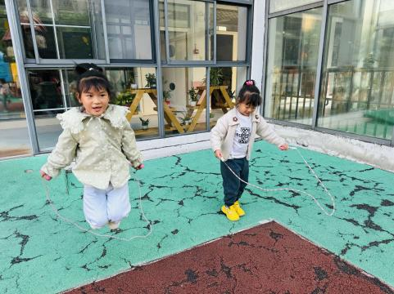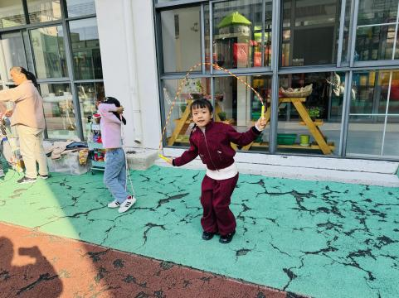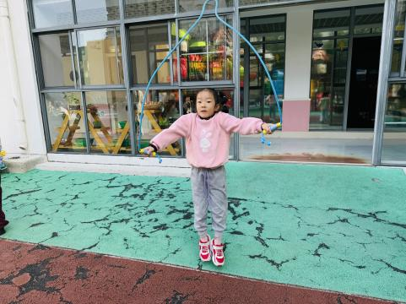

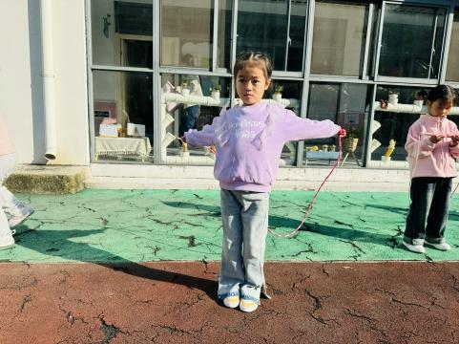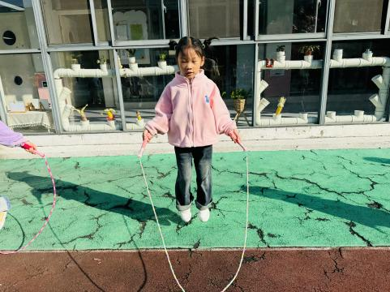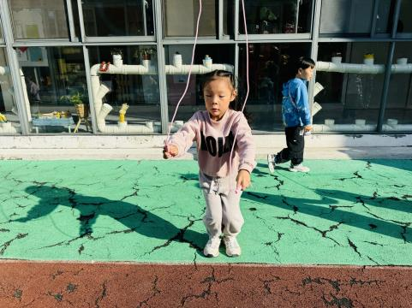

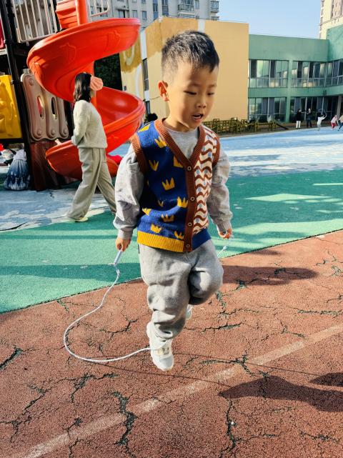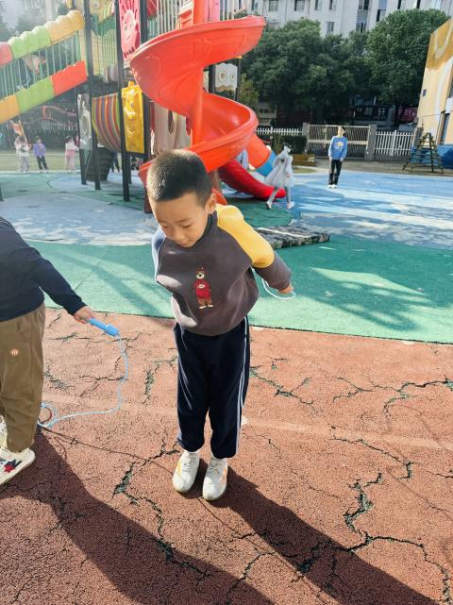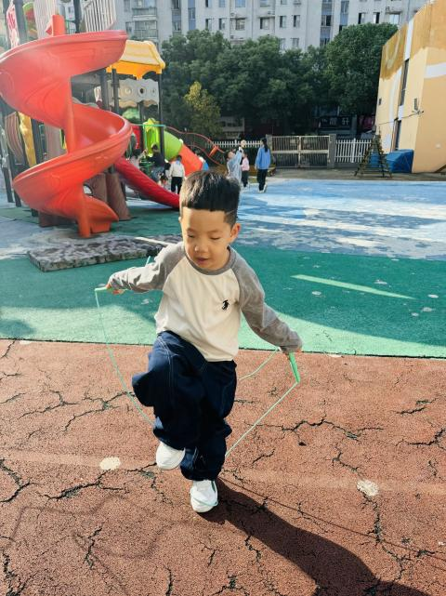

** 04集体活动 **

**谈话《远足前的准备》**秋天到了，人们周围的生活环境发生了很大变化，天气变凉爽了，树叶变黄飘落了，果子成熟了……大自然的这一系列的变化成为了良好的教育契机，为孩子们走进大自然，亲身体验提供了广阔的平台，然而，在远足活动开展前，做好充分的活动准备及了解必要安全常识是必不可少的，本次活动通过集体讨论、观察图片等方式引导幼儿根据已有经验，有目的地计划的记录并交流远足中需要准备的物品，了解远足活动中需要注意的一系列安全问题，并在交流中学会调整自己的计划。

**在活动中，杨子宸、黄英豪、蔡承轩、梅语辰、于一鸣、姜怀逸、姜怀兴、薛远憬、马皓轩、冯俊杰、毛子源、王俊哲、王俊贤、高语晴、吕卓彤、刘若熙、丁趙妍、李诗雨、朱宸钰、陈思予、邢冰露、刘星彤、刘张熙、田师齐、于依可、顾一诺、李进强、史芯宁、杨静宸、肖铭轩、于亦潇能根据自己的已有经验，有目的地计划远足的必需品并自主地准备。**

** 05生活活动 **

**吃饭情况：**

1.午餐情况

今天午饭吃的是。今天玉米饭、红烧罗氏虾、手撕包菜、罗宋汤，由星期二的值日生在就餐前做好值日生工作，为大家发毛巾、筷子、餐盘等。餐后，值日生也帮助阿姨一起做好擦桌子、收餐盘、送餐车等力所能及的事情。为今天的值日生点赞！

今天午饭中饭菜全部吃完了。

下午：午点是鲜奶吐司

**午睡情况：**

伴随着柔和的轻音乐，小朋友们安静地午睡，都很快地入睡喽！

** 06温馨提示 **

1. 近期气温变化较大，家长及时关注孩子穿衣情况，及时增减衣物哦！
2. 部分孩子指甲比较长，请家长们及时帮助幼儿修剪。
3. 建议每天让孩子在家练一练跳绳哦！

**。**

**谢谢大家的支持与配合！**

**—END—**

在一起的点滴都值得记录

**mmexport1591077507835**